様式第６号（第８条関係）
身体障害者診断書・意見書（心臓機能障害18歳以上用）
総括表
氏名 |  |  | 大正  昭和  平成  令和 | 年 月 日 |  | 男 ・ 女
住所
① 障害名（部位を明記）
② | 原因となった疾病・外傷名 |  |  |  | 交通、労災、その他の事故、戦傷戦災、自然災害、疾病、先天性、その他（ ）
③ 疾病・外傷発生年月日 年 月 日・場所
④ 参考となる経過・現症（エックス線写真および検査所見を含む。）

障害固定または障害確定（推定） 年 月 日
⑤ 総合所見

〔 障害程度の改善の見込み 無 ・ 有 〕
〔 時期: 年 月頃 〕
⑥ その他参考となる合併症状
上記のとおり診断する。併せて以下の意見を付す。
年 月 日
病院または診療所の名称
所在地
診療担当科名 科 医師氏名
身体障害者福祉法第１５条第３項の意見 〔障害程度等級についても参考意見を記入〕
障害の程度は、身体障害者福祉法別表に掲げる障害に
・該当する （ 級相当）
・該当しない
注 １ 障害名には現在起っている障害、例えば両眼視力障害、両耳ろう、右上下肢麻痺、心臓機能障害等を記入し、原因となった疾病には、緑内障、先天性難聴、脳卒中、僧帽弁膜狭窄等原因となった疾患名を記入してください。
２ 歯科矯正治療等の適応の判断を要する症例については、「歯科医師による診断書・意見書」（別様式）を添付してください。
３ 障害区分や等級決定のため、滋賀県社会福祉審議会から改めて次頁以降の部分についてお問い合せする場合があります。

心臓の機能障害の状況及び所見（18歳以上用）
（該当するものを○でかこむこと）
１ 臨床所見（ 年 月 日）
ア 動 悸 （ 有 ・ 無 ）  イ 息切れ （ 有 ・ 無 ）  ウ 呼吸困難 （ 有 ・ 無 ）  エ 胸痛 （ 有 ・ 無 ）  オ 血痰 （ 有 ・ 無 ）  カ チアノーゼ （ 有 ・ 無 ） | キ 浮腫 （ 有 ・ 無 ）  ク 心拍数  ケ 脈拍数  コ 血圧 （最大 、最小 ）  サ 心音  シ その他の臨床所見
ス 重い不整脈発作のある場合は、その発作時の臨床症状、頻度、持続時間等

２ 胸部エックス線所見（ 年 月 日）
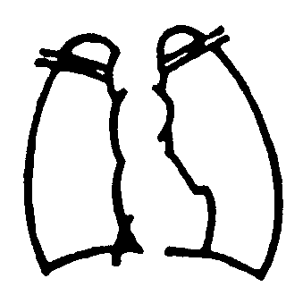

心胸比（ ％）

３ 心電図所見（ 年 月 日）
ア 陳旧性心筋梗塞 （ 有 ・ 無 ）
イ 心室負荷像 （ 有〔 右室、 左室、 両室 〕・ 無 ）
ウ 心房負荷像 （ 有〔 右房、 左房、 両房 〕・ 無）
エ 脚ブロック （ 有 ・ 無 ）
オ 完全房室ブロック （ 有 ・ 無 ）
カ 不完全房室ブロック （ 有 第 度 ・ 無 ）
キ 心房細動（粗動） （ 有 ・ 無 ）
ク 期外収縮 （ 有 ・ 無 ）
ケ ＳＴの低下 （ 有 mＶ・ 無 ）
コ 第Ⅰ誘導、第Ⅱ誘導及び胸部誘導（但し
Ｖ_{１}を除く）のいずれかのＴの逆転 （ 有 ・ 無 ）
サ 運動負荷心電図におけるＳＴの
0.1mＶ以上の低下 （ 有 ・ 無 ・ 施行不可能 ）
シ その他の心電図所見
ス 不整脈発作のある者では発作中の心電図所見（発作年月日記載）

４ 冠動脈造影（CAG）所見（ 年 月 日）
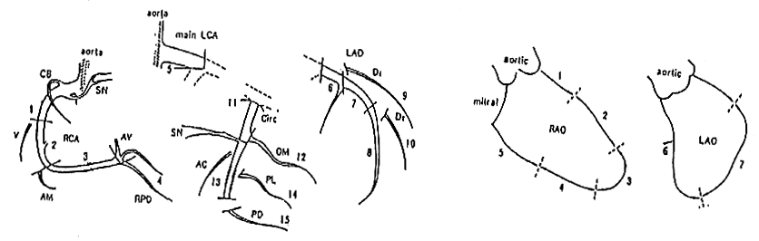
ＬＶＥＦ＝

５ 心エコー検査所見（ 年 月 日）

LVDd／Ds＝ ／

LVEF ＝

６ 活動能力の程度（ 年 月 日）
ア 家庭内での普通の日常生活活動若しくは社会での極めて温和な日常生活活動については支障がなく、それ以上の活動でも著しく制限されることがないもの又はこれらの活動では心不全症状若しくは狭心症症状がおこらないもの。

イ 家庭内での普通の日常生活活動若しくは社会での極めて温和な日常生活活動には支障がないが、それ以上の活動は著しく制限されるもの、又は頻回に頻脈発作を繰返し、日常生活若しくは社会生活に妨げとなるもの。

ウ 家庭内での普通の日常生活活動又は社会での極めて温和な日常生活活動には支障がないが、それ以上の活動では心不全症状又は狭心症症状がおこるもの。

エ 家庭内での極めて温和な日常生活活動には支障がないが、それ以上の活動では心不全症状若しくは狭心症症状がおこるもの、又は頻回に頻脈発作を起こし、救急医療を繰返し必要としているもの。

オ 安静時若しくは自己身辺の日常生活活動でも心不全症状若しくは狭心症症状がおこるもの又は繰返してアダムスストークス発作がおこるもの。

７ ペースメーカ （ 有 ・ 無 ）
人工弁移植、弁置換 （ 有 ・ 無 ）
８ ペースメーカの適応度 （ クラスⅠ ・ クラスⅡ ・ クラスⅢ ）
９ 身体活動能力（運動強度） （ メッツ）

